技术创新需求调查表
需求编号：105
需求名称：玻璃密封条的夹持部分材料研究与筛选
行业领域：高端装备制造
需求信息
技术需求情况说明 | 技术需  求类别 |  | □技术研发（关键、核心技术）  ■产品研发（产品升级、新产品研发）  □技术改造（设备、研发生产条件）  □技术配套（技术、产品等配套合作）
 | 技术  需求  简述 |  | 在激烈的市场竞争下，低重量及低成本是提升汽车竞争力的关键因素。这样就要求我们设计的每一个零部件，在满足性能的情况下，尽可能选择重量低或者成本较低的结构及材料。  玻璃密封条的夹持部分约占玻璃密封条断面面积的1/3，是玻璃密封重量的重要组成部分。通过采用轻量化材料，可有效降低整个零件的重量。PP材料具有密度小，可回收利用，生产效率高等因素正在被广泛的应用于汽车密封条行业,在不降低性能的前提下，可以同时满足汽车轻量化的需求。
 | 技术  需求  详述 |  | （包括主要技术、条件、成熟度、成本等指标）  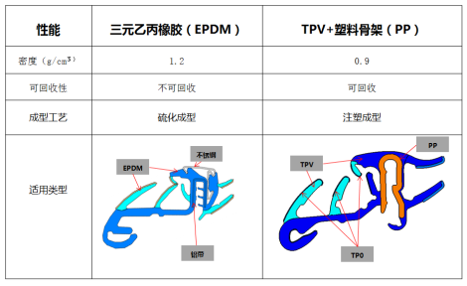  １ 需要密封条供应商具备此类挤出模具设计开发经验  ２ 需要在此类密封条与车门钣金的固定上做相应的结构改进  ３ 目前技术掌握在少量供应商手中，汽车厂中的德系斯柯达，法系标致，日系丰田等公司在研发此类产品，量产车型有明锐，标致３００８.  ４ 根据情况估算单价成本会会降低，重量会同比减轻４０％左右
 | 现有  基础  情况 |  | （企业已经开展的工作、所处阶段、投入资金和人力、仪器设备、生产条件等）  目前斯柯达/标致以及丰田等供应商纷纷开始在密封条上尝试采用轻量化材料，例如ＰＰ替代传统的金属骨架，轻量化的同时也可以不同程度的降低成本。目前已经有斯柯达明锐，标致３００８等量产车型在应用。
产学研合作需求 | 需求  描述 |  | （希望与哪类高校、科研院所开展产学研合作，共建创新载体，以及对专家及团队所属领域和水平的要求）  希望与密封条供应商合作，开发塑料骨架密封条，例如：  １ 瀚德密封件公司  ２ 库博密封件公司  ３ 萨固密密封制品公司
 | 合作  方式 |  | □技术转让 □技术入股 ■联合开发 □委托研发  □委托团队、专家长期技术服务 □共建新研发、生产实体
其他需求 | □技术转移 ■研发费用加计扣除 □知识产权 □科技金融  □检验检测 □质量体系 □行业政策 □科技政策 □招标采购  □产品/服务市场占有率分析 □市场前景分析 □企业发展战略咨询 □其他
管理信息
同意公开  需求信息 |  | □是 □否  □部分公开(说明）
同意接受  专家服务 |  | □是  □否
同意参与对解决方案的筛选评价 |  | □是  □否
同意对优秀解决方案给予奖励 |  | □是，金额万元。（奖金仅用作奖励现场参赛者，不作为技术转让、技术许可或其他独占性合作的前提条件）  □否  法人代表： 年 月 日

